
VJEČNI GRAD
RIM

20.11.-25.11.2024
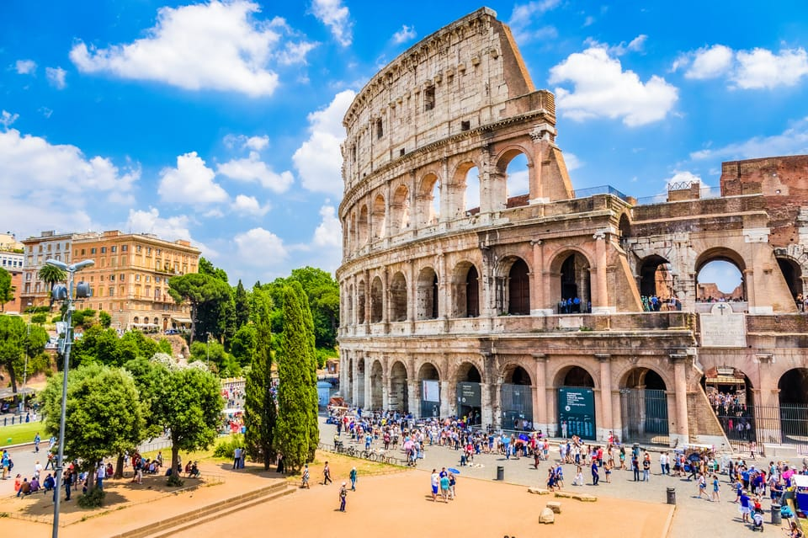
Cijena – 589 KM -
- za prijave i uplate avansa do 10.10.2024 cijena – 559 KM –
Mogućnost plaćanja na rate!
PROGRAM PUTOVANJA:
1.DAN- BiH-ITALIJA - 20.11.2024-SRIJEDA
Polazak putnika autobusom iz Gračanice, Lukavca, Tuzle, Srebrenika, Gradačca (Ormanica), Brčkog i Orašja. Vožnja preko Hrvatske i Slovenije do Italije sa usputnim pauzama.
2.DAN- RIM - 21.11.2024-ČETVRTAK
Dolazak u Rim u podnevnim satima. Smještaj u hotel i nakon kraćeg odmora slijedi popodnevni fakultativni obilazak prijestolnice Italije: mješavinu legendi, historije, tradicije i religije započinjete Bazilikom svete Marije, a potom ulazite u crkvu svetog Petra u lancima sa famoznom Mikelanđelovom skulpturom Mojsija. Osjetite antički duh grada pokraj najpoznatijeg amfiteatra svijeta - Koloseuma, Konstantinovog slavoluka, Rimskog foruma kao središta društvenog zivota antičkog Rima, zatim carskih Foruma sa Trajanovim stubom, Kapitolskim brdom i istoimenim trgom, kao i monumentalnog zdanja Vitoriano na Trgu Venecija. Slobodno vrijeme provedite šetajuci šoping ulicom Via del Korso ili osjetite noćnu draž svjetski poznate Fontane di Trevi, živu atmosferu Španskog trga ili uživajte u brojnim romantičnim kafanicama Rima. Povratak u hotel. Noćenje.
3.DAN- RIM-NAPULJ-RIM - 22.11.2024-PETAK
Doručak. Nakon doručka slobodno vrijeme za individualne aktivnosti ili mogućnost organizovanja fakultativnog odlaska do Napulja, najvećeg grada južne Italije i sjedišta regije Kampanije. Po dolasku panoramski obilazak Napulja: srednjovijekovni zamak Nuovo, Kraljevska palata, Pasaž Umberta I, trgovačka ulica Toledo,turistička luka.. Preporuka je odlazak u jednu od najstarijih, a po mnogima i najboljih picerija svijeta, Pizzeria Brandi. Slobodno vrijeme možete ispuniti I odlaskom do Caffe bar Nilo gdje se nalazi oltar posvećen legendi ovog grada Armandu Diegu Maradoni. Nakon slobodnog vremena, povratak u Rim. Noćenje
4.DAN – VATIKAN - 23.11.2024-SUBOTA
Doručak. Nakon doručka mogućnost fakultativne posjete Vatikanskim muzejima sa neprocjenjivo vrijednom zbirkom antičkih skulptura, pinakotekom, papskim odajama i neponovljivim Rafaelovim sobama. Pred sam kraj obilaska tiho i sa divljenjem zakoračite u Sikstinsku kapelu nakon koje vaše shvatanje umjetnosti više nikada neće biti isto. Slijedi doživljaj unutrašnjosti najveće hrišćanske crkve na svijetu Bazilike Svetog Petra kao i istoimenog prostranog trga sa kolonadom stubova i kreacijama baroknog umjetnika Berninija. Slobodno vrijeme. Povratak u hotel po dogovoru. U poslijepodnevnim satima izaberite slobodno vrijeme u gradu ili poslijepodnevni fakultativni izlet do predivnog gradića Tivoli nedaleko od Rima sa posjetom Vili d’Este objektom koji je pod zastitom UNESCO-a a plijeni bajkovitim fontanama i vrtovima jedne od najmoćnijih porodica renesansnog Rima. Noćenje.

5.DAN- RIM-BiH - 24.11.2024-NEDJELJA
Doručak. Nakon doručka odjava iz hotela. Slobodno vrijeme u centru grada ili mogućnost fakultativnog izlet Forum i Koloseum na kojem ćete uz vođenje lokalnih vodiča imati priliku ući u Koloseum i Rimske forume i saznati sve tajne koje se vežu sa život najpoznatijih rimskih gladijatora i imperatora.Slobodno vrijeme u Rimu do kasnih podnevnih sati. Polazak za BiH te noćna vožnja kroz Italiju.
6.DAN - BiH - 25.11.2024-PONEDJELJAK
Nastavak putovanja prema BiH. Dolazak u BiH u ranim jutarnjim satima.

ARANŽMAN RAĐEN NA BAZI 40 OSOBA

Napomene:
- Svaki putnik mora imati uplaćeno putničko zdravstveno osiguranje (vlastito ili putem agencije)
- Za realizaciju fakultativnih izleta minimalan broj prijavljenih je 25osoba.
- Redoslijed prijava određuje i raspored sjedšita u autobusu
- Organizator putovanja zadržava pravo promjene rasporeda izleta usljed nepredviđenih okolnosti.
- Organizator putovanja ne snosi odgovornost za stvari i prtljag putnika u toku putovanja i u samim hotelima. Putnik može da osigura svoj prtljag kod nadležnih osiguvarajućih kuća po uslovima istih
- Putnici se mole da vode računa o svojim putnim ispravama, novcu i drugim ličnim stvarima u toku trajanja aranžmana. Svaki putnik je dužan samostalno provjeriti važnost svojih dokumenata i provjeriti zakonske regulative oko ulaska u zemlje evropske unije.

Aranžman obuhata:  - Prevoz autobusom turističke klase (klima, TV, video, WC) na navedenoj relaciji, prema programu  - Smještaj u 1/2, 1/3 sobama u hotelu 3* u RIMU (van grada), na bazi tri noćenja sa doručkom (doručak – švedski sto)  - Usluge pratioca i turističkog vodiča  - Troškovi organizacije i realizacije putovanja  - PDV | Aranžman ne obuhvata  - Putničko zdravstveno osiguranje 12KM (za osobe preko 60 godina dupla polica)  - Fakultativni izleti (pješački obilazak Rima sa vodičem, Vatikan i muzeji, Napulj i Diego Maradona, Tivoli)  - Hotelska taksa – 3-5 eura (po noćenju)  - Doplata za jednokrevetnu sobu – na upit  - Dodatno sjedište u busu 120 KM

